Opdracht 1

In deze tekst ontbreken de hoofdletters. Zet jij ze weer op de goede plaats?
Het zijn er 21.
Denk ook aan de titel!

jubel über eine 6 in mathe teil 1
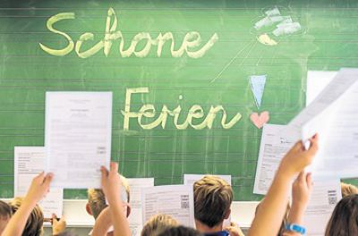

jetzt ist es wieder zeit für die zeugnisse. benjamins brieffreund peter aus der schweiz kriegt eine sechs in mathe! und freut sich! in der schweiz läuft das mit den noten anders als bei uns in deutschland. wie es dort und in anderen ländern mit noten aussieht, verrät euch der zeitungsbär.

Opdracht 2
Doe hetzelfde met dit stuk tekst. (20 stuks)

schweiz :
die grundschulzeit in unserem nachbarland dauert fünf bis sechs jahre. die notenskala funktioniert andersherum als bei uns. zwar gibt es noten von sechs bis eins, doch die sechs ist die beste note, die eins die schlechteste. die eins hat einen spitznamen, sie wird »nagel« genannt. den gibt es vor allem fürs schummeln.

